La Segunda Guerra Mundial II. Fases hasta 1941.

Ideas básicas

Durante el desarrollo de la Primera Guerra mundial, los países beligerantes habían utilizado mayoritariamente armas defensivas (ametralladoras, minas, etc.) que explican en parte la estabilización de los frentes y la guerra de trincheras. Sin embargo, en el conflicto de 1939-1945 se impondrán las armas ofensivas y con ello, un nuevo tipo de guerra con una extraordinaria movilidad, la Blitzkrieg o guerra relámpago alemana, que con las unidades motorizadas desbordan al enemigo, envolviéndolo, siendo después rematado por escuadrillas de aviones de la Luftwaffe. Al mismo tiempo que sucede lo anterior, por radio los alemanes emiten órdenes-trampa que confunden al enemigo y dificultan la resistencia.

Nueva guerra y más víctimas. Nuevas armas que mejoran su eficacia a la hora de matar. Los aviones no se utilizan exclusivamente como bombarderos, en muchas ocasiones los paracaidistas pueden variar el resultado de una batalla. La aviación no bombardea solamente en el frente, lo hace también en las ciudades a la población civil. Casi todo es nuevo menos el odio. Surge la artillería antiaérea, prevalecen las armas de tiro curvo como los morteros, se utilizan minas de gran profundidad para a los submarinos, los portaaviones llevan la aviación a cualquier lugar, las divisiones en los ejércitos se cuentan a centenares, las líneas de comunicación en el frente se complican diez veces más que en la Gran Guerra. En el nuevo conflicto, las antiguas fortificaciones lineales de trincheras se hacen inútiles.

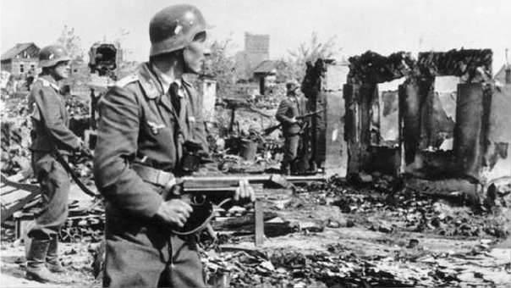

Para Alemania, el desarme impuesto en el Tratado de Versalles le supuso a la larga una ventaja, puesto que eliminó el lastre del viejo ejército y el viejo armamento. El ejemplo entre lo nuevo representado por Alemania y lo viejo representado por Francia fue la línea fortificada “Maginot”, que venía a simbolizar el concepto de guerra de posiciones de 1914.

Blitzkrieg: hechos significativos hasta 1941.

- La guerra se inicia con la invasión de Polonia el 1 de septiembre de 1939. El país será repartido entre Alemania y la URSS.

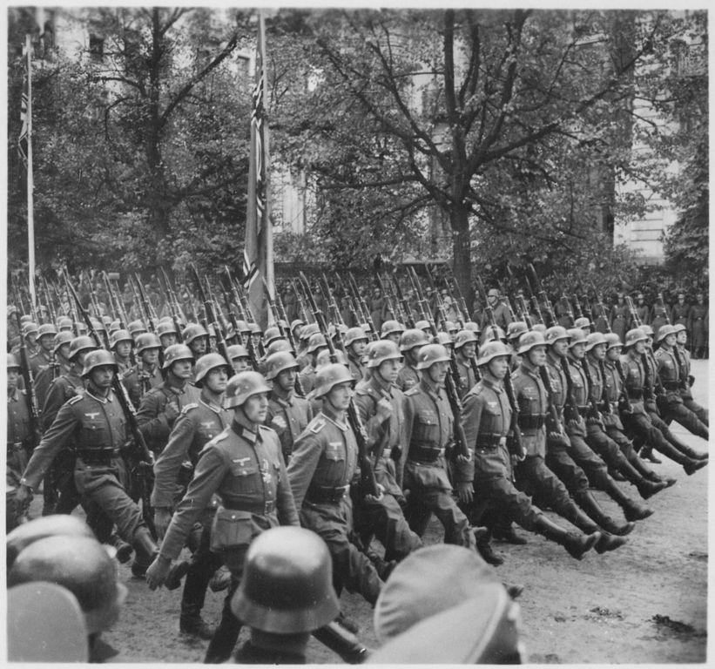

- El 2 de septiembre Alemania se anexa la ciudad libre de Dantzig. En abril de 1940 se invade Dinamarca y Noruega.

- Inglaterra, Francia, India, Australia y Nueva Zelanda declaran la guerra a Alemania el 3 de septiembre de 1939. Ese mismo día comienza la Batalla del Atlántico.

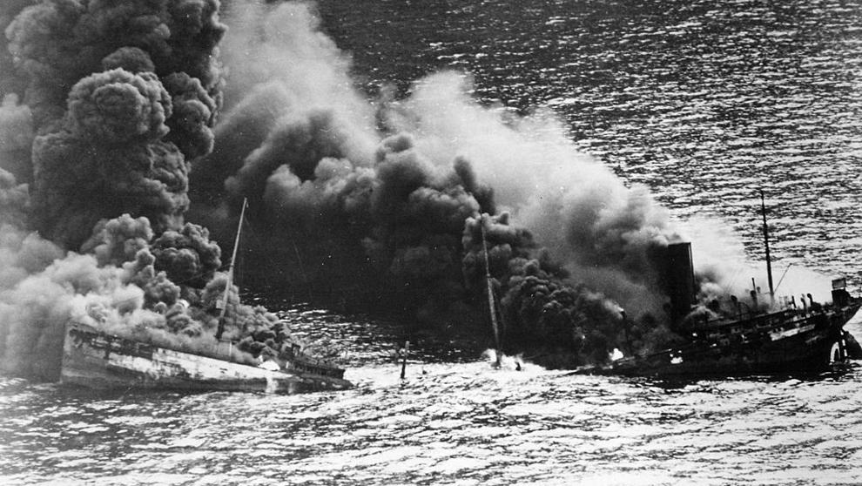

- El 27 de marzo de 1940 Heinrich Himmler, jefe de la SS, ordena la construcción del campo de concentración de Auschwitz.

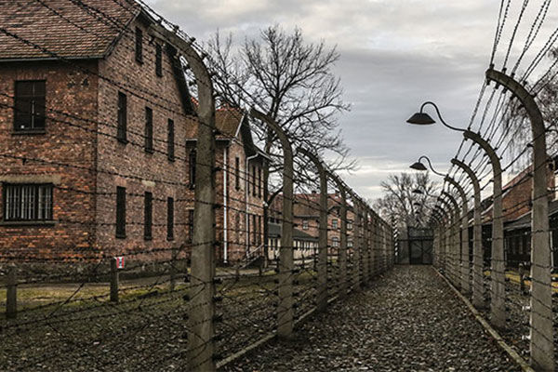
- En mayo de 1940 se produce la invasión de Bélgica y los Países Bajos, aislando el ejército alemán al ejército aliado en Dunkerque.

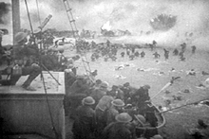

- El 10 de junio Italia entra en la guerra.

- La derrota francesa se produjo en solo 15 días. En junio de 1940 los nazis entran en París. Se firma el Armisticio de Compiegne por el cual Francia se divide en dos: el norte ocupado por Alemania y el sur, donde surge el gobierno de Vichy, colaboracionista con los nazis.

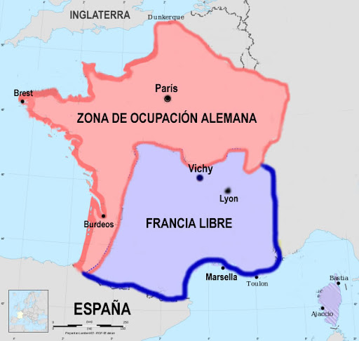

- En el verano de 1940 se inicia el bombardeo sistemático de las ciudades inglesas por parte de la aviación alemana (Luftwaffe); la Batalla de Inglaterra.

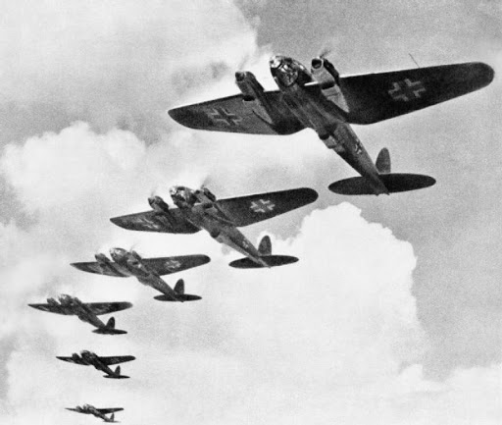

- Entre 1940 y 1941 se abren nuevos frentes en los Balcanes (Yugoslavia, Grecia) y en África del norte.

- Entre 1941-1942 la guerra adquiere una dimensión mundial.
- El 22 de Junio de 1941 la Wehrmacht (fuerzas armadas unificadas de la Alemania nazi) invade la Unión Soviética. Es la llamada Operación Barbarroja, que buscaba el control de recursos alimenticios y energéticos. La operación se estanca con la llegada del invierno y la falta de carburante para las tropas alemanas. Los rusos emplearan la táctica de la tierra quemada (destrucción de todo lo que pueda utilizar el enemigo). El frente se estabiliza entre Leningrado y Moscú.

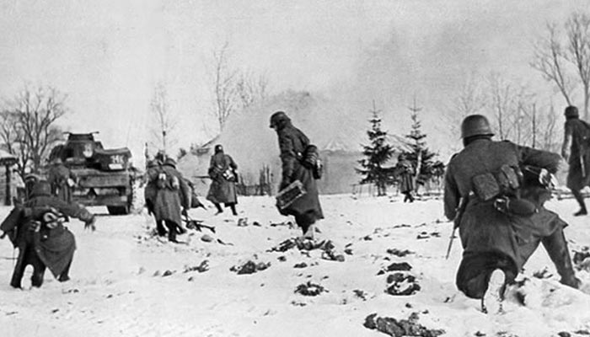

- El 7 de diciembre de 1941 Japón ataca a Estados Unidos en Pearl Harbour, destruyendo la flota americana del Pacífico y propiciando la entrada de Estados Unidos en la guerra. Al tiempo, Japón lleva a cabo una rápida ocupación de Indochina, Siam, Malasia, Birmania, Indonesia, Filipinas, Guam, Islas Salomón y Nueva Guinea.

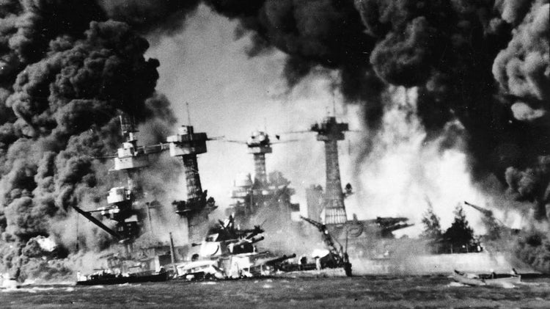

ACTIVIDADES.

- Lee de manera comprensiva el tema de la Segunda Guerra Mundial, haciendo especial hincapié en el periodo hasta 1941.

- Relaciona cada texto con un hecho de la Segunda Guerra mundial. Explica que mensaje se quiere transmitir y a quién va dirigido.
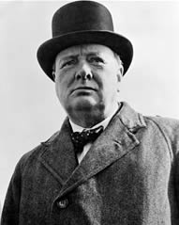
Churchill
"Es mi deseo decir a la Cámara que sólo puedo ofrecer sangre, sudor y lágrimas.
Nos espera una prueba verdaderamente terrible. Se extienden ante nosotros muchos meses, meses muy largos de lucha y sufrimiento.
Vosotros preguntaréis ¿cuál es nuestra política? Y yo respondo: es hacer la guerra por mar, tierra y aire, con todo nuestro poder y con todas las fuerzas que Dios pueda darnos: hacer la guerra contra una monstruosa tiranía jamás superada en el tenebroso y lamentable catálogo de los crímenes humanos. Esta es nuestra política."
Churchill, W. Discurso ante la Cámara da los Comunes, 13 de mayo de 1940
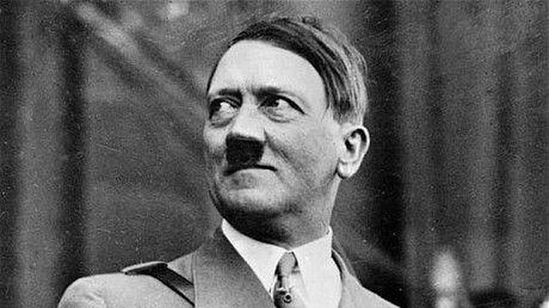
Hitler
"Hay que partir del concepto de que estos pueblos (se refiere a los territorios rusos conquistados) no tienen otro deber que servirnos en el terreno económico. Nuestro esfuerzo debe centrarse (…) en extraer de estos territorios todo aquello que podamos. Para que se comprometan a enviarnos sus productos agrícolas y a trabajar en nuestras minas y en nuestras fábricas de armamentos procuraremos engañarlos abriendo múltiples lugares donde podrán procurarse los productos manufacturados que necesiten (…).
Nuestros comisarios tendrán cuidado de vigilar y dirigir la economía de los países conquistados (…); y sobre todo, de la idea de nuestros pedagogos, que tienen la manía de educar a los pueblos inferiores (…). Todo aquello que los rusos, ucranianos (…) puedan aprender (aunque tan sólo sea leer y escribir) acabaría volviéndose contra nosotros. Un cerebro iluminado por algunas nociones de historia llegaría a concebir algunas ideas políticas y esto no nos favorecería nada. Lo mejor es instalar un altavoz en cada pueblo, dar algunas noticias a la población y sobre todo distraerla (…).
En cuanto a la higiene de los pueblos sometidos, es perfectamente inútil que se beneficien de nuestros conocimientos (…). Habrá médicos tan solo en las colonias alemanas y solamente para curar a los alemanes (…)."
Declaraciones de Hitler, 11 de abril de 1942.

- ¿Por qué la Segunda Guerra Mundial se desarrolló de manera diferente a la Primera?

- Investiga y define los siguientes conceptos:

  - Línea Maginot.
  - Batalla del Atlántico.
  - Campo de concentración de Auschwitz.
  - Dunkerque.
  - Luftwaffe.
  - Wehrmacht.

- ¿Qué ocurre con Polonia?

- ¿En qué consistió la Operación Barbarroja?

- ¿Qué consecuencias tuvo el ataque a Pearl Harbour?

